**S93**

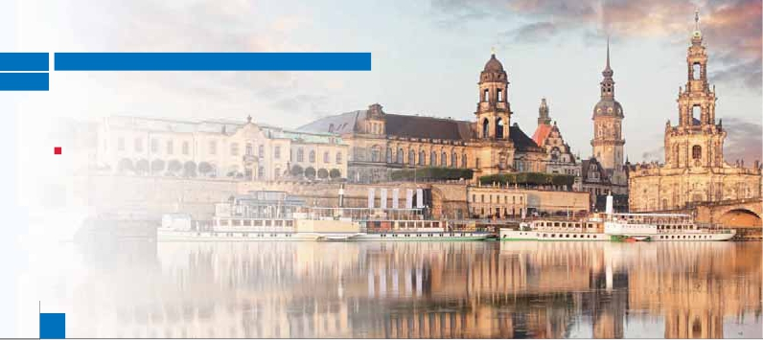

**S91**

**Inicio Frankfurt - Fin Berlín o Múnich**

LO MEJOR DE ALEMANIA

**1** noche en Frankfurt,**1** Colonia,**2** Hamburgo y**3** Berlín

TRES OPCIONES

**1.** Alojamiento y desayuno más:

Visitas panorámicas de Frankfurt, Colonia, Hannover, Hamburgo, Lübeck y

Berlín, más crucero por el Rhin (8 días y 10 días).

Visitas panorámicas de Dresden, Munich y degustación

de la excelente cerveza bávara (10 días).

**2.** Media Pensión más:

Visitas incluidas en la opción 1

**3.** Pensión Completa más:

Visitas incluidas en la opción 1

8

días ...  desde 960 $ USA

SERVICIOS INCLUIDOS EN CADA OPCIÓN

**Día** **3:** Pensión C **2:** M. Pensión **1:** Aloj. desayuno

**1**

**Frankfurt**

**2**

hacia**St. Goar**

**muerzo**

**de la ciudad**

**Roca de Loreley**

**Al-**

**Colonia**.**Visita**

han valido los apodos de “ciudad de la inteli-

-

-

por el Barrio Gubernamental donde se encuen-

**Dusseldorf**

Almuerzo a bordo       –                    –

-

bardeos de la Segunda Guerra Mundial. Tras-

lado a nuestro hotel.**Cena**

**3**

Hannover

**Hamburgo**   Almuerzo – –

**4**

**Hamburgo**   Almuerzo – –

**5**

**Berlín** Almuerzo – –

**6**

**Berlín**

**7**

**Berlín** Almuerzo – –

**8**

**Berlín**

**8**

Dresden

**Munich** Almuerzo – –

**9**

**Munich**

Almuerzo con cerveza   Almuerzo con cerveza –

**10**

**Munich**

SE INCLUYEN:

Auriculares para visitas y wiﬁ dentro del bus en las 3 opciones

**DÍA 3.** (Miércoles)**DÜSSELDORF-**

**HANNOVER-HAMBURGO**

**Desayuno buffet.** Salida hacia**Hannover**   -

modernidad del desarrollo posterior de la ciu-

dad.**Almuerzo**

**Hamburgo**                             -

cosmopolita ciudad. Paseo en barco opcional

**cena**

alojamiento.

**DÍA 4.** (Jueves)**HAMBURGO:**

**Excursión incluida a Lübeck**

**Desayuno buffet.** Por la mañana realizaremos

la**visita de la ciudad**

barco por el puerto.**Almuerzo**

tenemos una preciosa excursión a a la ciudad

de**Lübeck**

ciudad declarada Patrimonio de la Humanidad

Hamburgo.**Cena**

**DÍA 5.** (Viernes)**HAMBURGO-BERLÍN**

**Desayuno buffet.** Salida hacia**Berlín**    -

vamente la capital de la reuniﬁcada Alemania.

**almuerzo**                  **visita**

**panorámica**

-

**Cena**

**DÍA 6.** (Sábado)**BERLÍN**

**Desayuno buffet.**            **media pen-**

**sión**. Por la mañana realizaremos la visita

opcional a**Berlín Artístico**. El**Museo Anti-**

**guo**  **Museo Egipcio** podremos admirar el

-

chorro de zumo de grosella.**Cena**

alojamiento.

**DÍA 7.** (Domingo)**BERLÍN**

**Desayuno buffet.**

posibilidad de realizar una interesante**visita** a

la ciudad de**Postdam**

el mejor ejemplo del esplendor del gran imperio

prusiano. Pasearemos por los jardines del bello

**Almuerzo**

**8 días FRANKFURT-BERLÍN**

**DÍA 1.** (Lunes)**FRANKFURT**

Llegada a**Frankfurt** -

**Cena**

alojamiento.

**DÍA 2.** (Martes)**FRANKFURT-Crucero**

**por el Rhin-COLONIA-DÜSSELDORF**

**Desayuno buffet.**

**98**

-

**Cena**

**DÍA 8.** (Lunes)**BERLÍN**

**Desayuno buffet.**

servicios.

Lübeck

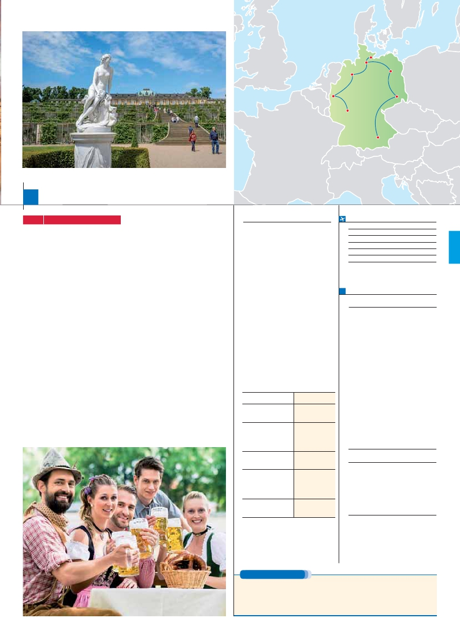

Hamburgo

Hannover

Colonia

Frankfurt

Berlín

Dresden

Múnich

10

días ...  desde 1.170 $ USA

**10 días FRANKFURT-MUNICH**

**DÍAS 1 al 6.** (Lunes-Sábado)

**Idénticos al itinerario de 8 días**

**DÍA 7.** (Domingo)**BERLÍN**

**Desayuno buffet.**

posibilidad de realizar una interesante**visita** a

-

-

**INCLUIDO EN EL TOUR**

**Traslados:** aeropuerto-hotel-aeropuerto.

**Comidas y visitas incluidas** ver en el

cuadro de servicios incluidos.

**Guía correo y asistencia** desde el

primer momento de llegada hasta el

ﬁnal.

**FECHAS DE INICIO FRANKFURT**

**Mayo**           21   28

**Junio**            4   11   18   25

**Julio**             2    9   16   23   30

**Agosto**           6   13   20   27

**Septiembre**       3   17   24

**Octubre**          1    8

T. Baja   T. Media   T. Alta

la ciudad de**Postdam**

**\*\*\*\***            **\*\*\*\***

Novotel City     Semicentro   Misma opción

los Electores de Brandemburgo desde el siglo

ejemplo del esplendor del gran imperio pru-

siano. Pasearemos por los jardines del bello

-

**Almuerzo** **Cena**

**DÍA 8** (Lunes)**BERLÍN-DRESDEN-MUNICH**

**Desayuno buffet.** Salida hacia**Dresden** -

ediﬁcios signiﬁcativos de numerosas épocas.

-

**Almuerzo**                        **Munich,**

**Cena**

**DÍA 9.** (Martes)**MUNICH**

**Desayuno buffet.** Por la mañana realizaremos

la**visita panorámica**

**Almuerzo**

montañosa como una creación escénica. No ha

Bella Durmiente.**Cena**

**DÍA 10.** (Miércoles)**MUNICH**

**Desayuno buffet.**

**Visitas con guía local:**

**Visitas explicadas por nuestro guía**

**correo:**

**Crucero por el Rhin**.

**Estancia en hoteles** indicados o

similares.

**Seguro de viaje Mapfre Asistencia.**

**Wiﬁ gratis** en los autopullman durante

el circuito.

**Auriculares incluidos del 2º al 7 ó 9º**

**día ambos inclusive.**

**HOTELES previstos, o similares**

**Ciudad**              **Centro ciudad**

**Frankfurt**               **Frankfurt**

www.novotel.com

**PRECIOS POR PERSONA $ USA en hab. doble**

**4\*\*\*\***   **Centro**

**4\*\*\*\***

**Opción 1** . . . . . . . . . . . . . . .    **960 1.260**

**Opción 2** . . . . . . . . . . . . . . . **1.140 1.450**

**Opción 3** . . . . . . . . . . . . . . . **1.295 1.600**

Spto. habitación individual. . .   **410 495**

Temporada Media .. . . . . .     **80 80**

Temporada Alta. . . . . . . . .    **120 120**

Bono de anulación sin gastos    **30 30**

**Opción 1** . . . . . . . . . . . . . . . **1.170 1.480**

**Opción 2** . . . . . . . . . . . . . . . **1.465 1.770**

**Opción 3** . . . . . . . . . . . . . . . **1.650 1.960**

Spto. habitación individual. . .   **530 640**

Temporada Media .. . . . . .     **80 80**

Temporada Alta. . . . . . . . .    **120 120**

Bono de anulación sin gastos    **30 30**

tros servicios.

Mercure         Ratingen   Misma opción

Panorama        Harburg   Misma opción

**Ciudad** **Baja  Media   Alta   Indiv.**

-

**Dusseldorf**             **Dusseldorf**

Mercure City Nord  Ciudad

www.mercure.com

www.mercure.com

**Hamburgo**              **Hamburgo**

www.panorama-hotels-hamburg.de

**Berlín**                 **Berlín**

Holiday Inn C.W.   Ciudad  Excelsior

City East        Ciudad

www.hotel-berlin-east.com

**Munich**                **Munich**

Feringapark      Ciudad  Misma opción

**NOCHES EXTRAS por persona en AD**

**Spto.**

**Berlín Hoteles**

4**** ................   **95**   **95**   **95**   **60**

**110**  **110**  **110**   **70**

**Frankfurt Hoteles**

4**** ................   **85**   **95**   **95**   **60**

**Munich Hoteles**

4**** .................   **85**   **85**   **85**   **60**

**NOTAS**

**PRE O POST VIAJE**

Si lo desea, añada 3 días extras en Madrid o Lisboa, o participe en un tour por Andalucía de 5 días.

**Madrid**.......................................   **3** días /**2** noches desde**290 $**  ver pág. 247

**Lisboa** ......................................   **3** días /**2** noches desde**410 $**  ver pág. 248

**Andalucía y Toledo** .................   **5** días /**4** noches desde**800 $**  ver pág. 249

**99**